**AUGE/UG Wien Landesversammlung 15.Oktober 2016**

**Unsere KandidatInnen**

**AUGE/UG Wien Landesvorstand:**

Landessprecherin:

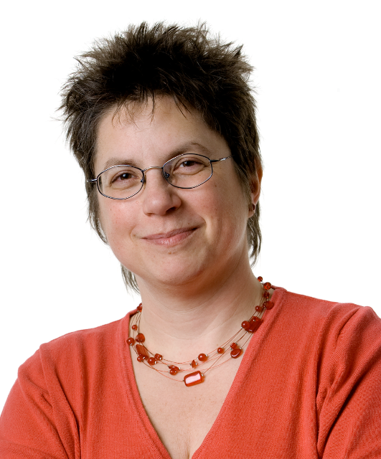**Klaudia Paiha**, Österreichischer Gewerkschaftsbund, UG-Bundessekretärin, AUGE/UG-Bundessprecherin, Mitglied d. UG-Koordinationsausschusses, AK-Rätin Wien (Fraktionsvorsitzende), AK-Wien-Vorstand, GPA-djp-Bundesvorstand und Bundesfrauenvorstand, ÖGB-Bundesvorstand (beratendes MG).

Seit meiner Kindheit ist mir soziale Gerechtigkeit ein Anliegen – in der parteiunabhängigen Gewerkschaftsarbeit habe ich den Platz gefunden, wo ich am liebsten und besten dafür kämpfen kann. Mit großer Leidenschaft und Liebe arbeite ich nun schon seit vielen Jahren in der und für die AUGE/UG, wo ich auch glaube, in der Leitungsfunktion meine Stärken, die in strukturiertem Denken und Strukturieren von Abläufen und Prozessen liegen, gewinnbringend für die Organisation einsetzen zu können.

Ein wichtiges Anliegen ist mir die Authentizität bzw. politische Konsequenz und Ehrlichkeit. Als vehemente Verfechterin von Demokratisierung sämtlicher Lebensbereiche, ist es mir wichtig, auch innerhalb unserer Organisation die entsprechende Umsetzung herbeizuführen bzw. zu erhalten: Das heißt u.a. Selbstvertretung statt Stellvertretung. Im Rahmen unserer Grundsätze und Werte sollen sich Betroffene möglichst in ihrer gesamten Vielfalt bei uns einbringen können. Das heißt auch, gemeinsame Meinungsbildungs- und Entscheidungsprozesse, wo in wertschätzender Haltung verschiedene Positionen diskutiert und möglichst konsensual entschieden werden. Das heißt auch, Respektieren und berücksichtigen von Bedürfnissen – der eigenen wie der anderen.

So will ich arbeiten und so will ich, dass auch andere arbeiten können.

Landessprecherin Stellvertretung:

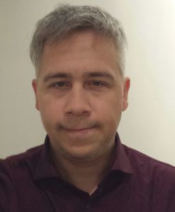**Stefan Steindl**, stv. Betriebsratsvorsitzender Grüner Parlamentsklub. Im Brotjob für Stoppt die Rechten bei Karl Öllinger zuständig. Mein Mandat ruht derzeit, weil ich den 66. Lehrgang der SozAk besuche. Ein Lieblingsthema von mir ist "Abbau von Arbeits- und Sozialrechten und die damit zusammenhängende Extremisierung der Gesellschaft", sowie der dafür notwendige Ausweg: Demokratie im Betrieb und Wirtschaft. Mein Vorhaben für die nächsten zwei Jahre wird sein, die AUGE/UG (Wien) weiter betrieblich zu verankern. Denn die Stärke einer jeden Gewerkschaft kommt aus der betrieblichen Organisation. Es gilt daher den Weg aufzuzeigen, wie sich mindestens so viele Betriebsrät_innen zur AUGE/UG fraktionieren, wie wir Prozente bei den AK-Wahlen erreich(t)en - das muss das mittelfristige Ziel sein und daran werde ich zu messen sein.

Finanzreferent:

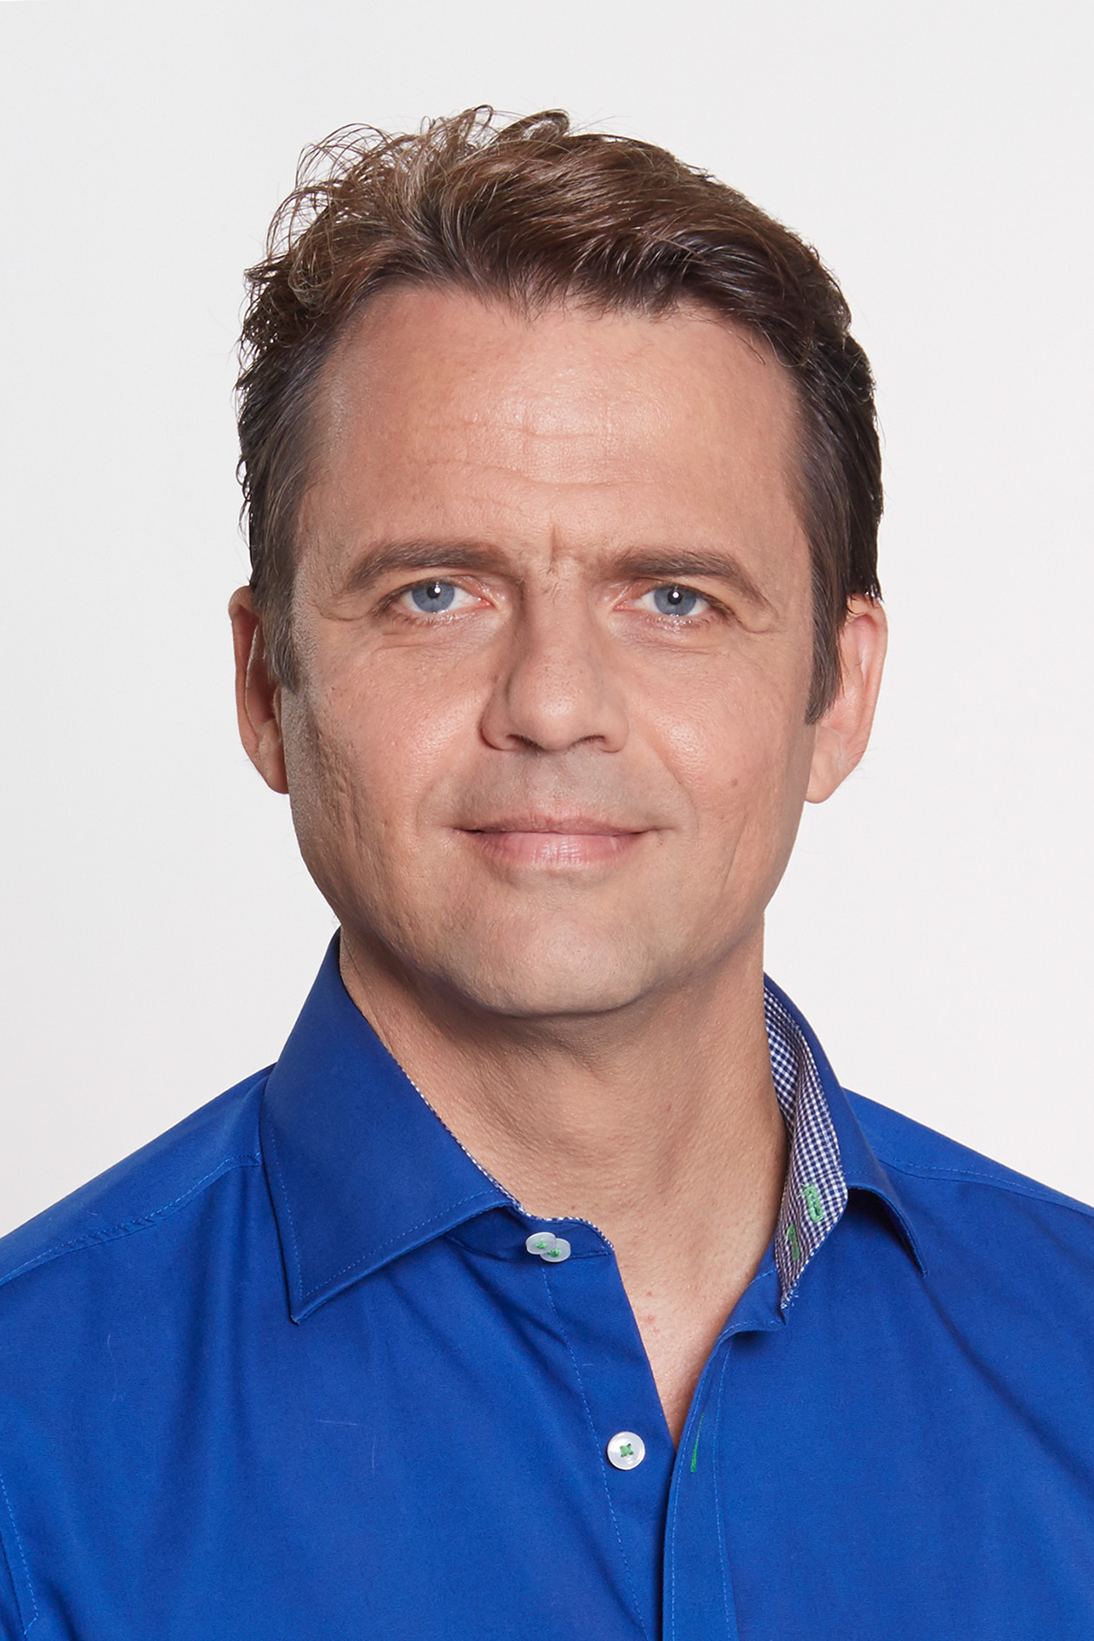**Stefan Buger**, Ang./Bank Austria AG, Zentralbetriebsrat, Betriebsrat Region Wien, seit 1 1/2 Jahren im AUGE/UG LV Finanzreferent, weiters aktiv bin ich: Absolvent der Sozialakademie 2013 / 2014, 63. Lehrgang, UG-KOA, UG: Projektgruppe Internationes des ÖGB, Gemeinderat/Umweltgemeinderat in der Heimatgemeinde

Meine Motivation für die Kandidatur:

Für mich auf den Punkt gebracht, eine leicht abgewandelte Aussage eines bekannten Präsidenten: „Gehts den Mitarbeiterinnen und Mitarbeitern gut, geht’s der Wirtschaft gut“ …. Dieser Satz zeigt das momentane Ungleichgewicht und die ungeheure Schieflage, die wir in den nächsten Jahren/Jahrzehnten gemeinsam in die richtige Richtung verändern und beeinflussen werden und müssen. Kapital geht per Knopfdruck auf die Weltreise, Kapital verändert per Mausklick nachhaltig unser aller Arbeitsbedingungen - sozialer Ausgleich und soziale Interessen hinken dem extrem hinterher. Diese Themen möchte ich in der Landesvorstandsarbeit besonders betonen und einbringen: s.o.

Betriebswirtschaftliches und volkswirtschaftliches Wissen, optimiert durch die Ausbildung im Rahmen der SOZAK, verdichten und im Interesse der Arbeitnehmerinnen und Arbeitnehmer einsetzen.

Deshalb bewerbe ich abermals für die Funktion des Finanzreferenten.

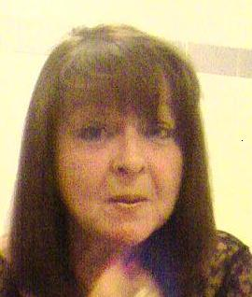Finanzreferent Stellvertretung:

**Sissy (Elisabeth) Holzer,** langjährige Betriebsrätin bei Siemens, derzeit in Ausbildung (Psychosoziale Lebens- und Sozialberatung/Mediator), seit vielen Jahren in der GPA Landes- und BundeskontrolleDie AUGE/UG leistet tolle Arbeit, dabei aktiv mitzuwirken und zu unterstützen ist mir ein großes Anliegen.

LV-Mitglied:

**Ruth Chylik,** stv. Betriebsratvorsitzende Grüne Wien, im Landesvorstand der Wiener AUGE/UG seit 2012 und Delegierte zum erweiterten AUGE/UG Bundesvorstand (EBV)

Liebe alle,

in der kommenden Funktionsperiode gilt es, die in den letzten Jahren geleistete Arbeit fortzusetzen: So haben wir beispielsweise in der Organisationsentwicklung wichtige erste Schritte gesetzt, die es nun zu vertiefen gilt. Darüber hinaus wird die Vorbereitung der AK-Wahl 2018 einen wichtigen Bereich unserer Vorstandsarbeit darstellen.

Diese Herausforderungen sowie alle weiteren, die sich sicher in den nächsten Monaten und Jahren ergeben werden, würde ich gerne gemeinsam mit den anderen Vorstandsmitgliedern in Angriff nehmen - und ich bitte dafür um euer Vertrauen.

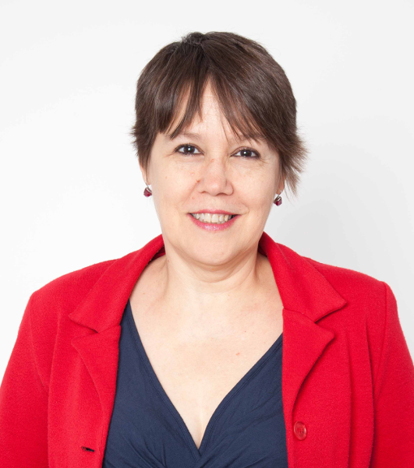LV-Mitglied: **Linda Sepulveda,** techn. Angestellte / Siemens CVC, ehem. BR-Vorsitzende Stellvertreterin (jetzt in Altersteilzeit) / GPA-djp Bundesausschuss, work@migration, AK-Rätin (Wien), koopiertes Mitglied im Ausschuss für Rechtsschutz und Rechtsberatung, Mitglied der Bundesarbeitskammer,

Wo ich sonst noch aktiv bin: seit 23 Jahren bei Amnesty International Österreich aktiv, insgesamt 10 Jahre im Vorstand, davon 4 Jahre Präsidentin und Mitglied des Netzwerks Arbeit, Wirtschaft und soziale Rechte.

Mitglied des AUGE-Landesvorstands und des EBV

Meine Motivation für die Kandidatur: ich möchte meine Erfahrung und erworbene Kenntnisse weiterhin einsetzen. Ich bin außerdem sehr zuverlässig.

LV-Mitglied:

**Vicky Spielmann,** AMS Österreich, Abteilung „Arbeitsmarktpolitik für Frauen“, Gewerkschaftsmitglied der GÖD

Ich möchte mit einem Zitat von der großen Rosa Luxemburg beginnen, das mich schon mein ganzes politisches Leben begleitet: „Zu sagen was ist, bleibt die revolutionärste Tat.“ In all meinem politischen Wirken ist es mir wichtig die Dinge beim Namen zu nennen und die Probleme an der Wurzel zu packen, auch wenn das der oder die andere nicht hören will. Gewerkschaftliche Arbeit heißt für mich in diesem Zusammenhang sich für andere stark zu machen, die es aus verschiedenen Gründen nicht können: sei es aufgrund von benachteiligender sozialer Stellung, aufgrund des Geschlechterverhältnisses oder aufgrund von anderen Barrieren. Diese Diskriminierungen müssen klar angesprochen und mit Herzblut bekämpft werden. Dafür will ich mich im Landesvorstand der AUGE Wien und als Delegierte zur Bundeskonferenz der AUGE/UG 2017 einsetzen.

**AUGE/UG Wien Kontrolle**

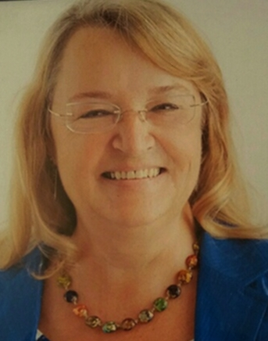**Eveline Dürr,** Pensionistin, eh. PRO-GE, ich bin 58 Jahre alt und in meiner früheren Beschäftigung bei der PRO-GE habe ich jahrelang in der Buchhaltung gearbeitet. Ich kann also mit Zahlen umgehen.

Seit 2 Jahren bin ich jetzt in der Kontrolle der AUGE Landesorganisation. Denn auch so eine tolle Buchhaltung wie unsere braucht Kontrolle und natürlich auch die Absicherung das alles korrekt verbucht wurde. Ich möchte es gerne noch weitermachen und ersuche daher um eure Zustimmung.

**Gerhard Mikolasch,** Pensionist, Motivation/Vergangenheit als BR:

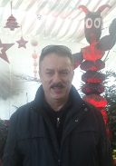11 Jahre BRV bei Generali RD-Wien (verantwortlich für diverse BR-Fonds mit 2-3 Mio € Jahresumsatz), insgesamt 21 Jahre Betriebsrat

5, 5 Jahre AR- Delegierter Generali Vers. AG-Österrreich

6 Jahre AR- Generali Pensionskasse

4 Jahre Ersatzdelegierter ÖGB-Zentrale Kontrollkommission

2 Jahre AUGE-Landeskontrolle

7 Jahre EBR-Delegierter im Generali Konzern,

abgeschlossenes(1983) Studium der Handeslwissenschaft

Offfensichtlich aufgrund meiner praktischen Tätigkeiten wurde ich vor 2 Jahren gefragt, bei der AUGE-Landeskontrolle mitzuhelfen. Da ich mich schon viele Jahre mit Bilanzen und Finanzgebarung mit Interesse beschäftigt habe, ist die AUGE-Kontolle eine wesensverwandte Tätigkeit .

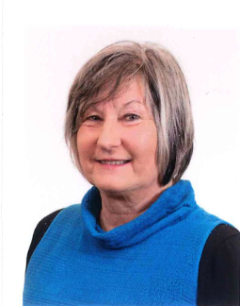

**Ingrid Risha**, Pensionistin, eh. ORF, Ich möcht´s nochmal wissen - daher kandidiere ich gerne wieder für die AUGE/UG Wien - Landeskontrolle. Ich über diese Funktion schon länger aus und freue mich, wenn ich wieder gewählt werde.

**Delegierte zur AUGE/UG Bundeskonferenz**

KandidatInnen Frauen

**Ester Andel,** Informationen werden nachgereicht

**Kristina Allram,** seit knapp 2 Jahren Betriebsratsvorsitzende für World Vision Österreich. „Außerdem engagiere ich mich für die Grünen in meiner Bezirksorganisation (Donaustadt) - daher auch mein Anliegen, bei der Auge mitzumischen (what else)!

In meinem Job bin ich für unsere Entwicklungsprojekte in Sierra Leone zuständig und komme deshalb auch ein bisschen in der Weltgeschichte herum. Meine sinnstiftende Arbeit bereitet mir wirklich Freude, aber mein Herz gehört voll und ganz meiner Betriebsratstätigkeit. Durch unser Engagement konnten wir bereits einige Verbesserungen im Betrieb, angefangen bei einer wertschätzenderen Kommunikation der Geschäftsführung mit den KollegInnen, bishin zum freien 24. und 31. Dezember durchsetzen. Aber es gibt immer noch viel zu tun! Deshalb ist es mir auch ein Anliegen, eine starke gewerkschaftliche Vertretung im Rücken zu wissen, die bereits auf anderen Ebenen für eine Verbesserung der ArbeitnehmerInnen mobil machen kann. Das hilft uns BetriebsrätInnen und damit unseren KollegInnen ungemein.“

**Linda Sepulveda,** s.o.

**Vicky Spielmann,** s.o.

**Delegierte zur AUGE/UG Bundeskonferenz**

Kandidaten Männer

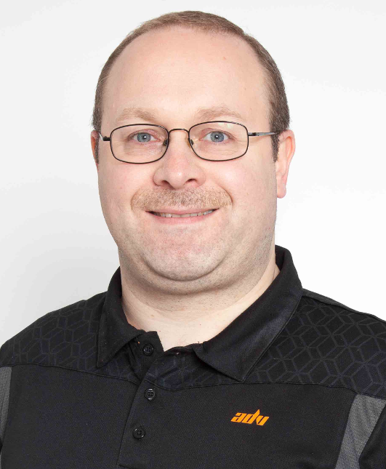**Walter Braunsteiner,** Softwareentwickler / Generali Versicherung AG, Informatik, stv. BR- Vorsitzender der Generali Versicherung AG, Informatik, Schriftführer der Konzernvertretung der Generali Gruppe Österreich, Vorsitzender des Regionalausschusses work@IT der GPA-djp, Region Wien, Mitglied des Regionalvorstandes der GPA-djp in Wien, Mitglied des Bundesausschusses WB03 und des Regionalausschusses WB03 der GPA-djp, Ersatzmitglied der Auge in der Arbeiterkammer Wien

Ich wäre gerne bei der Bundeskonferenz dabei, um auch von Themen, die andere Regionen beschäftigen, Kenntnis zu erlangen und um bei etwaigen Diskussionen oder Abstimmungen für die aus meiner Sicht beste Variante einzutreten.

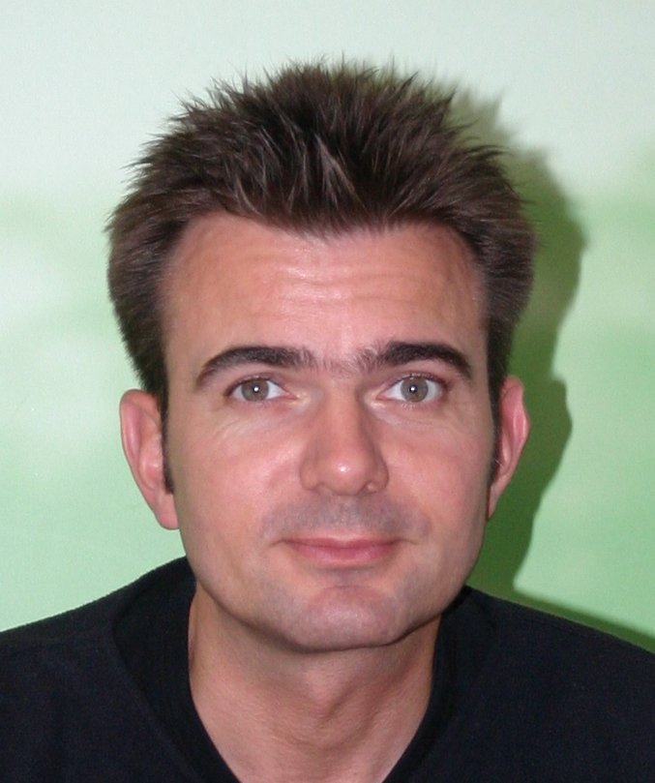**Jens Karg,** Ich, Jens Karg, möchte als Delegierter für die AUGE/UG Bundeskonferenz gewählt werden.

Damit niemand die Katze im Sack kaufen, bzw. wählen muss, ein paar Worte zu meiner Person:

Studiert habe ich Volkswirtschaftslehre, Soziologie und Politikwissenschaften in Freiburg im Breisgau und Berlin. Seit meinem Abschluss darf ich mich Dipl. Pol. nennen, was dem österreichischen Magister entspricht (aber nicht wirklich wichtig ist). Berufliche Erfahrungen sammelte ich im Printjournalismus, dem Hörfunk und dem Privatfernsehen. 1999 verlagerte ich meinen Lebensmittelpunkt nach Wien und wurde für die Umweltschutzorganisation GLOBAL 2000 tätig. In den 12 Jahren Nichtregierungsorgansiations-(NGO)-Arbeit war ich Aktionsleiter, Atom-Campaigner, Gentechnik-Campaigner, WTO-Referent, Landwirtschafts- und Pressesprecher, Team-Leiter und Vorstandsmitglied. Seit Juli 2011 arbeite ich als Referent für Landwirtschaft, Lebensmittelsicherheit und Tierschutz im Grünen Klub im Parlament, seit Mai 2013 bin ich Betriebsrat, seit Oktober 2014 Betriebsratsvorsitzender Für die AUGE/UG wurde ich zum Ersatzdelegierten für den Bundesausschuss des Wirtschaftsbereiches 16 und in den Regionalausschuss des WB 16 gewählt, sowie zum Stellvertreter von Fritz Schiller im Bundesvorstand der GPA.

Ich möchte mein gewerkschaftliches Engagement ausweiten, weil

* dem Neoliberalismus etwas entgegen gesetzt gehört
* ich für fairen Handel anstelle von Freihandel bin
* wir eine immer stärkere Polarisierung der Einkommensverhältnisse haben
* die zwanghafte Deregulierung ein Holzweg ist
* Privatisierung kein Garant dafür ist, dass auch nur irgendwas besser wird
* Ökologie und Arbeitsplätze keine Antagonismen sind
* alle Nachhaltigkeitskonzepte auch arbeits- und sozialpolitische Aspekte haben sollten
* Arbeitsmarktkonzepte eben auch Nachhaltigkeitsaspekte benötigen

**Markus Koza,** Ich kandidiere für die BUKO, weil ich glaube, dass es Sinn macht, wenn der UG-Vertreter im ÖGB-Vorstand und ÖGB-Bundesvorstand auch Delegierter zur AUGE/UG-Buko ist. Und ich mich weiterhin gerne auf Bundesebene insbesondere auch inhaltlich zu Fragen der Wirtschafts- und Verteilungspolitik, Sozial- und ArbeitnehmerInnenpolitik, sowie zu Themen wie Wirtschaftsdemokratie und sozial-ökologischer Umbau unseres Systems aus einer explizit gewerkschaftlichen Perspektive einbringen will.

**Fritz Schiller,** Ich bewerbe mich für ein Mandat in der AUGE/UG Bundeskonferenz 2017.

Mittlerweile bin ich in meiner zweiten Periode Mitglied des Bundesvorstandes der GPA-djp. Ich denke, die meisten von euch kennen mich: ich bin Betriebsratsvorsitzender von Raiffeisen Capital Management. Ich habe den Betriebsrat 2003 gegründet und bin seither freigestellter Betriebsratsvorsitzender. Ich habe drei erfolgreiche Wiederwahlen als unabhängige Liste sowie zwei erfolgreiche AK-Kandidaturen (die zweite war in meinem Wahlsprengel mit knapp 69% für die AUGE/UG sehr erfolgreich) geschlagen.

Zum Zeitpunkt der Landesversammlung befinde ich mich auf REHA und kann deshalb nicht anwesend sein. Ich ersuche euch dennoch um euer weiteres Vertrauen.

Viele liebe Grüsse

**Stefan Steindl, s.o.**